**2.5 Создание SSH-ключа**

Что вас ждёт

Далее в курсе вам понадобится установить соединение с сервером, где будет размещаться ваш проект. Есть два варианта сделать это: через SSH и через HTTPS. Второй должен быть знаком вам лучше, так как им вы пользуетесь почти всегда, когда сёрфите в интернете. Разберём способ через SSH.

Secure Shell (SSH) — способ общения с удалённым сервером (репозиторием). В HTTPS-соединении нужно вводить логин и токен при каждом общении с сервером через команды git push и git pull. Можно избавиться от этой необходимости, если один раз настроить SSH-соединение с сервером. HTTPS тоже можно настроить на запоминание этих данных, но SSH считается более универсальным и безопасным.

В этом материале покажем, как устанавливать соединение через SSH.

Алгоритм создания SSH-ключа

1. Переходим в терминал на Mac или в терминал Git Bash на Windows. Создаём SSH-ключи при помощи команды:  
   ssh-keygen -t ed25519 -C "skillbox"  
   Параметр -t означает тип ключа, то есть алгоритм цифровой подписи. Параметр -C означает комментарий, который мы прикладываем к ключу. Можно сказать, это его имя.
2. Нажимаем Enter, пока не закончатся вопросы, написанные в терминале.
3. В том же терминале выведите данные публичного ключа при помощи команды:  
   cat ~/.ssh/id\_ed25519.pub
4. Скопируйте в терминале весь отразившийся ключ вида «ssh-ed25519...skillbox».
5. Заходим в меню Settings в настройках аккаунта GitHub:

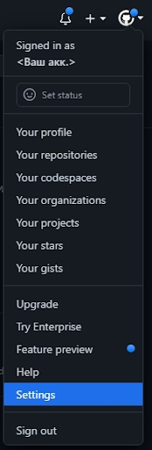

Скриншот: [GitHub](https://github.com/" \t "_blank)

1. Выбираем пункт меню SSH and GPG keys. Нажимаем New SSH key:

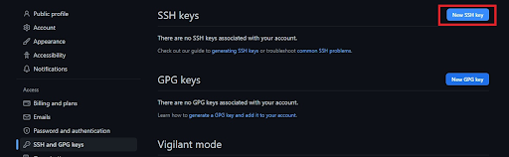

Скриншот: [GitHub](https://github.com/" \t "_blank)

1. Вставляем в поле Key скопированный публичный ключ. Title вписывать не нужно, потому что мы добавили его на этапе генерации ключа. Нажимаем кнопку Add SSH key:

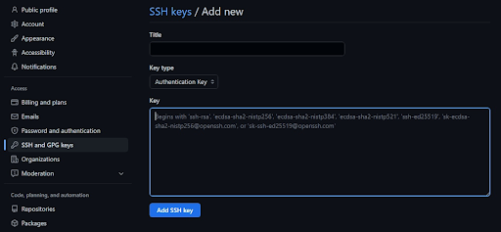

Скриншот: [GitHub](https://github.com/" \t "_blank)

1. Возвращаемся на главную страницу проекта, который вы создали, когда повторяли за спикером в прошлом видео, и копируем SSH-ссылку:

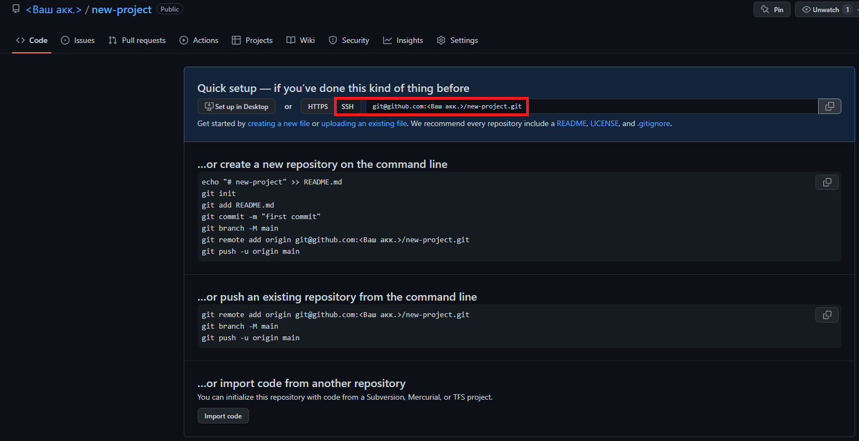

Скриншот: [GitHub](https://github.com/" \t "_blank)

1. В терминале переходим в папку, куда хотим скопировать репозиторий, и пишем команду:

git clone <скопированная ранее ссылка на репозиторий>

Если после выполнения этой команды вы получили ошибку, то, скорее всего, у вас есть несколько ключей на локальной машине. Найдите или создайте файл config в папке ~/.ssh/. В файле пропишите, какой ключ для какого хостинга или аккаунта использовать:

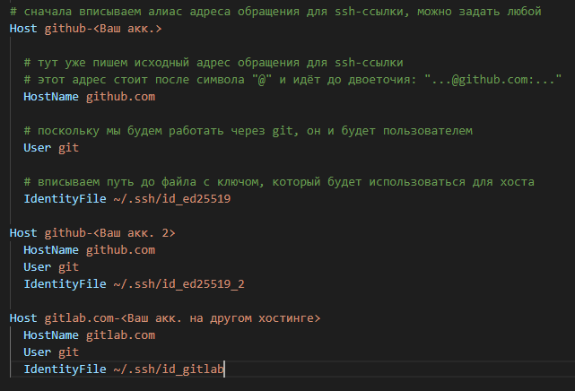

Скриншот: [GitHub](https://github.com/" \t "_blank)

Теперь замените github.com в ссылке SSH на github-<Ваш акк.>. Это будет обёрткой, которую вы прописали в файле config, она называется алиасом.

Выводы

Если вы настроили всё правильно и сообщений об ошибках не появилось, то вам не придётся отвлекаться на введение логина и пароля при каждом взаимодействии с сервером.

SSH-соединение в других системах управления репозиториями (GitLab, Bitbucket) настраивается аналогично с точностью до интерфейса самого сервиса.